Důvodová zpráva

- Návrh na záměr města darovat pozemky v k. ú. Krásné Pole, obec Ostrava Moravskoslezskému kraji (dle zákresu v příloze č. 1 předloženého materiálu);
- Důvodem je majetkoprávní vypořádání ukončené stavby „Přestavba křižovatky silnic III/4692 x III/46615, Ostrava-Krásné Pole“;
- V současné době jsou tyto pozemky vedeny v účetní hodnotě 262.517 Kč;
- Předložený návrh byl projednán v radě města dne 29.10.2024. Rada města na své schůzi souhlasila s návrhem na záměr města darovat pozemky v k. ú. Krásné Pole, obec Ostrava tak, jak je uvedeno v bodě 1) návrhu usnesení předloženého materiálu.

Pozemky ve vlastnictví SMO | Výměra (m²) | Pozemky ve vlastnictví SMO svěřené městskému obvodu | Výměra (m²)
části pozemku parc. č. 1483/1: - nově dle GP parc. č. 1483/12  - nově dle GP parc. č. 1483/17 | 64  105 | část pozemku parc. č. 2286/2:  - díl „b“  část pozemku parc. č. 2288/8:  - díl „a“  oba díly sloučené a nově označené jako pozemek  parc. č. 2288/8 | 38  26
Účetní hodnota pozemků ve vlastnictví SMO | 6.929 Kč |  | 64
Účetní hodnota pozemků svěřených MOb | 255.588 Kč | parc. č. 1483/13 | 3
Hodnota celkem 262.517 Kč |  | parc. č. 1483/14 | 13
 |  | parc. č. 1483/18 | 88
 |  | parc. č. 1483/19 | 123
Geometrický plán č. 2559-53/2020 je přílohou č. 1.5 tohoto materiálu

Územní informace
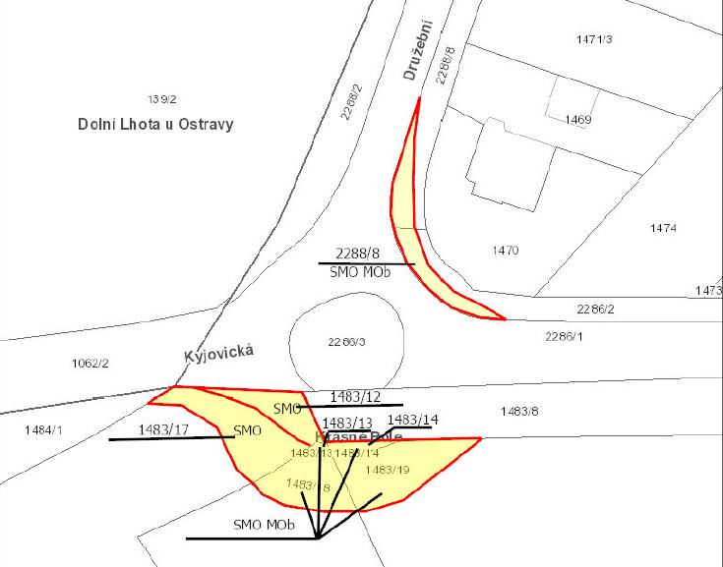

Předmět
Bezúplatný převod pozemků v k. ú. Krásné Pole, obec Ostrava, ve vlastnictví statutárního města Ostravy, svěřené městskému obvodu Krásné Pole, a to:
• pozemek parc. č. 1483/13, ostatní plocha, silnice, o výměře 3 m²
• pozemek parc. č. 1483/14, ostatní plocha, silnice, o výměře 13 m²
• pozemek parc. č. 1483/18, trvalý travní porost, o výměře 88 m²
• pozemek parc. č. 1483/19, trvalý travní porost, o výměře 123 m²
• část pozemku parc. č. 2286/2, ostatní plocha, ostatní komunikace, o výměře 38 m², z celkové výměry 392 m², označena jako díl „b“ a část pozemku parc. č. 2288/8, ostatní plocha, ostatní komunikace, o výměře 26 m², z celkové výměry 272 m², označena jako díl „a“, sloučené dle geometrického plánu č. 2559-53/2020 ze dne 19.01.2021 do nově označeného pozemku parc. č. 2288/8 o celkové výměře 64 m²

a části pozemku parc. č. 1483/1 oddělené dle geometrického plánu č. 2559-53/2020 ze dne 19.01.2021 v k. ú. Krásné Pole, obec Ostrava a nově označené jako pozemek parc. č. 1483/12 o výměře 64 m² a pozemek parc. č. 1483/17 o výměře 105 m² ve vlastnictví statutárního města Ostravy.

Celková výměra pozemků určených k převodu činí 460 m².
Pozemky se nachází v lokalitě ul. Kyjovická x Družební.

Žadatel
Moravskoslezský kraj, 28. října 2771/117, Moravská Ostrava, 702 00 Ostrava, IČO 70890692 prostřednictvím společnosti Správa silnic Moravskoslezského kraje, p. o., středisko Ostrava, se sídlem Úprkova 795/1, Přívoz, 702 00 Ostrava, IČO 00095711

Účel
Majetkové vypořádání ukončené stavby „Přestavba křižovatky silnic III/4692 x III/46615, Ostrava-Krásné Pole“.

Informace
Moravskoslezský kraj je vlastníkem komunikace č. III/4692 a III/46615 a pozemků, na kterých jsou tyto komunikace umístěné. Předmět daru, který dosud nebyl vypořádán, město bezúplatně převede na Moravskoslezský kraj a dále bude svěřen k hospodaření Správě silnic Moravskoslezského kraje.
Darování pozemků je navrhováno z důvodu, že převod takovýchto pozemků je i ze strany Moravskoslezského kraje převáděn na město bezúplatně. Moravskoslezský kraj nemá zájem o uzavírání směnných smluv.

Předmětem stavby byla přestavba stávající křižovatky na křižovatku okružní. V nezbytném rozsahu bylo provedeno rozšíření stávající vozovky. Kolaudační souhlas byl vydán podle § 122 odst. 2 stavebního zákona.

Stanoviska
Zastupitelstvo městského obvodu Krásné Pole vydalo svým usnesením č. 0094/ZMOb-KrP/2226/7 ze dne 20.03.2024 souhlasné stanovisko k bezúplatnému převodu pozemků parc. č. 1483/13, parc. č. 1483/14, parc. č. 1483/18, parc. č. 1483/19 a parc. č. 2288/8, který vznikne sloučením pozemků parc. č. 2286/2 díl "b" a parc. č. 2288/8 díl "a", a to na základě geometrického plánu č. 2559-53/2020 ze dne 19.01.2021, vše v k. ú. Krásné Pole, obec Ostrava.

Rada městského obvodu Krásné Pole souhlasí s bezúplatným převodem části pozemku parc. č. 1483/1 v k. ú. Krásné Pole, obec Ostrava oddělené dle geometrického plánu č. 2559-53/2020 a nově označené jako pozemky parc. č. 1843/12 a parc. č. 1483/17 vše v k. ú. Krásné Pole, obec Ostrava v rámci již ukončené stavby "Přestavba křižovatky silnic III/4692 x III/46615, Ostrava – Krásné Pole".

Odbor dopravy, strategického rozvoje, investiční odbor, odbor ochrany životního prostředí a odbor územního plánování a stavebního řádu MMO nemají námitky k převodu pozemků v k. ú. Krásné Pole, obec Ostrava. Dle vyjádření odboru územního plánování a stavebního řádu jsou pozemky parc. č. 1483/13, parc. č. 1483/14 a předmětné části pozemků parc. č. 2286/2 a parc. č. 2288/8 v k. ú. Krásné Pole součástí plochy se způsobem využití „Plochy pozemních komunikací (včetně tramvajového pásu)“. Pozemky parc. č. 1483/18, parc. č. 1483/19 a předmětné části pozemku parc. č. 1483/1 v k. ú. Krásné Pole jsou součástí ploch se způsoby využití „Plochy pozemních komunikací (včetně tramvajového pásu)“ a „Louky“.

Městský ateliér prostorového plánování a architektury, příspěvková organizace nemá výhrady vůči převodu nemovitých věcí.

Projednáno v radě města
Předložený návrh byl projednán v radě města dne 29.10.2024. Rada města na své schůzi souhlasila s návrhem na záměr města darovat pozemky v k. ú. Krásné Pole, obec Ostrava tak, jak je uvedeno v bodě 1) návrhu usnesení předloženého materiálu.

Upozornění
Tento materiál obsahuje informace podléhající ochraně osobních údajů, které by neměly být zveřejňovány dle zák. č. 106/1999 Sb., o svobodném přístupu k informacím, ve znění pozdějších předpisů, jelikož jsou chráněny zák. č. 110/2019 Sb., o zpracování osobních údajů.

Příloha č. 1 – Žádost (Příloha č. 1.1), katastrální snímek (Příloha č. 1.2), letecký snímek (Příloha č. 1.3), majetkové poměry (Příloha č. 1.4), geometrický plán (Příloha č. 1.5)

